МИНИСТЕРСТВО НАУКИ И ВЫСШЕГО ОБРАЗОВАНИЯ РОССИЙСКОЙ ФЕДЕРАЦИИ Федеральное Государственное бюджетное образовательное

учреждение высшего образования

«Поволжский государсТвенный технологический университет»

(ФГБОУ ВО «ПГТУ»)

Факультет (институт)

Радиотехнический факультет

Направление подготовки (специальность) 11.04.01 Радиотехника

(наименование)

Выпускник:

Фамилия Александров______________

Имя Илья_____________________

Отчество Константинович___________

Тема ВКР Веб-сборщик приложений нейронных сетей для решения задач радиолокации

Кафедра Радиотехнических и медико-биологических систем

Заведующий кафедрой д.т.н., профессор Хафизов Ринат Гафиятуллович_____

(ф.и.о. уч. степень, звание, должность, подпись)

Руководитель к.т.н., доцент Хафизов Динар Гафиятуллович

(ф.и.о. уч. степень, звание, должность, подпись)

Консультанты

(ф.и.о. уч. степень, звание, должность, подпись)

Рецензент

(ф.и.о. уч. степень, звание, должность, подпись)

№ приказа об утверждении темы ВКР

ВКР начата

ВКР закончена

№ приказа о допуске к защите ВКР

Оценка Государственной экзаменационной комиссии по защите

Декан факультета

(Директор института) Дедов Андрей Николаевич (_________________)

Секретарь Государственной

экзаменационной комиссии Охотников Сергей Аркадьевич (_________________)

«_____»___________________________202_г.

**Аннотация**

Выпускная квалификационная работа посвящена разработке веб приложения, направленного на создание desktop приложений, которые применяют нейронные сети, сконфигурированные и обученные пользователем.

Разработан алгоритм конфигурации и обучения различных видов нейронных сетей, линейных и сверточных. Реализован API интерфейс для взаимодействие с backend частью приложения через браузер на базе языка программирования Python и инструмента Swagger.

Данная работа содержит введение, 4 раздела, заключение и список использованной литературы. Пояснительная записка изложена на 53 страницах.

**Annotation**

The final qualifying work is devoted to the development of a of a web application aimed at creating desktop applications that use neural networks configured and trained by the user.

An algorithm for the configuration and training of various types of neural networks, linear and convolutional, has been developed. An API has been implemented for interacting with the backend part of the application via a browser based on the Python programming language and the Swagger tool.

This work contains an introduction, 4 sections, conclusion and a list of references. The explanatory note is set out on 53 pages.

Содержание

ВВЕДЕНИЕ 5

1. ЗАДАЧИ И МЕТОДЫ РАДИОЛОКАЦИИ 8

1.1 Задачи радиолокации 8

1.1.1 Задача обнаружения сигнала 8

1.1.2 Задача распознавания сигналов 8

1.1.3 Задача различения сигналов 9

1.1.4 Задача оценки параметров сигнала 9

1.2 Стандартные методы решения задач радиолокации 10

1.2.1 Энергетический детектор 10

1.2.2 Критерий Баеса 10

1.2.3 Критерий Котельникова 11

1.2.4 Критерий Неймона-Пирсона 12

1.2.5 Метод спектрального анализа 12

1.2.6 Метод наименьших квадратов 13

1.3 Виды нейронный сетей 14

1.3.1 Линейная нейронная сеть 14

1.3.2 Сверточная нейронная сеть 18

2. ОПИСАНИЕ РАЗРАБАТЫВАЕМОГО ПРОГРАММНОГО ОБЕСПЕЧЕНИЯ 20

2.1 Инструменты и технологии для разработки 20

2.2 Описание архитектуры приложения 22

2.3 Описание графического интерфейса 26

2.3.1 Основной интерфейс программы 26

2.3.2 Загрузка датасета 26

2.3.3 Обучение линейной нейронной сети 28

2.3.4 Обучение сверточной нейронной сети 32

2.4 Описание примера работы с результатами работы программы 35

3. ПРИМЕНЕНИЕ ОБУЧЕННЫХ МОДЕЛЕЙ В ПРАКТИЧЕСКИХ ЗАДАЧАХ 38

3.1 Обнаружение сигнала 38

3.2 Распознавание сигнала 42

4. ИНСТРУКЦИЯ К РАЗВЕРТЫВАНИЮ ПРИЛОЖЕНИЯ 46

4.1.1 Установка необходимых зависимостей 46

4.1.2 Установка приложения 46

4.1.3 Запуск приложения 47

ЗАКЛЮЧЕНИЕ 49

СПИСОК ИСПОЛЬЗУЕМОЙ ЛИТЕРАТУРЫ 51

# ВВЕДЕНИЕ

Стремительные темпы развития информационных технологий последних десятилетий обусловили значительный рост интереса к методам машинного обучения, в частности к разделу глубокого обучения (Deep Learning), основанного на нейронных сетях. Глубокое обучение стало одним из ключевых инструментов анализа и обработки больших объемов данных в различных областях науки и техники. Особенно важным становится применение этих методов в задачах радиолокации, где требуется высокая точность распознавания и анализа радиосигналов в условиях шума и сложных помех.

Актуальность данной выпускной квалификационной работы обусловлена необходимостью повышения эффективности и доступности методов обучения нейронных сетей для специалистов, работающих с радиолокационными системами. Радиолокационные системы традиционно характеризуются высокой степенью сложности и нестабильности сигналов, что значительно затрудняет применение классических алгоритмов обработки данных. Нейронные сети, благодаря своей способности моделировать сложные нелинейные зависимости, открывают новые возможности для улучшения точности обнаружения, распознавания и классификации радиосигналов.

Целью работы является разработка и создание программного инструмента для упрощенного обучения нейронных сетей, применяемого в задачах радиолокационного мониторинга, который позволит автоматизировать основные этапы разработки и обучения моделей, минимизируя участие пользователя в технических деталях реализации.

Для достижения поставленной цели необходимо решить следующие задачи:

1. Провести анализ основных задач радиолокации и выявить те из них, которые могут быть эффективно решены с использованием нейронных сетей. Это позволит определить приоритетные направления применения разработанного инструмента.
2. Создать прототип программного продукта — веб-сборщика приложений, обеспечивающего автоматизацию ключевых этапов разработки нейронных сетей и предоставляющего удобный графический интерфейс для работы конечных пользователей.
3. Провести экспериментальную проверку предложенного подхода на тестовом наборе радиолокационных данных с целью оценки эффективности и практической применимости разработанного инструмента.

Объектом исследования являются радиолокационные системы и процессы обработки радиолокационных сигналов в условиях шумов и помех.

Предметом исследования выступают методы и алгоритмы упрощенного создания, настройки и обучения нейронных сетей, направленные на повышение точности и надежности обработки радиолокационных данных.

Для решения поставленных задач в работе используются методы системного анализа, математического моделирования, теории нейронных сетей, а также методы программной инженерии и разработки пользовательских интерфейсов. В частности, применяются алгоритмы обучения линейных и сверточных нейронных сетей, а также современные технологии веб-разработки для создания интерактивного программного продукта.

Практическая значимость работы заключается в возможности значительного повышения точности анализа сигналов. Разработанный программный комплекс обеспечивает адаптацию нейронной сети под конкретные задачи и данные, снижая требования к уровню экспертизы пользователей и позволяя интегрировать модель в существующие системы с минимальными затратами.

В первой главе проводится обзор задач радиолокации, анализируются основные методы решения этих задач, а также рассматриваются виды нейронных сетей, применяемых для обработки радиолокационных сигналов. Особое внимание уделяется характеристикам линейных и сверточных нейронных сетей, их преимуществам и особенностям применения.

Во второй главе описывается разработка программного продукта — инструмента упрощенного обучения нейронных сетей. Рассматриваются используемые технологии и инструменты разработки, архитектура приложения, а также подробное описание графического интерфейса пользователя. Приводятся примеры загрузки пользовательских данных и обучения различных типов нейронных сетей с помощью разработанного инструмента.

Третья глава посвящена экспериментальной проверке разработанного подхода. Здесь описываются методики проведения экспериментов, анализируются результаты обнаружения и распознавания радиолокационных сигналов с использованием созданного программного комплекса.

В четвертой главе представлена инструкция по установке, настройке и запуску программного продукта, что обеспечивает возможность его практического применения специалистами.

В заключении подводятся итоги работы, формулируются основные выводы.

Таким образом, выполненная работа направлена на решение актуальной научно-технической проблемы упрощения использования нейронных сетей, что имеет высокую практическую значимость для повышения эффективности и надежности радиолокационного мониторинга.

# ЗАДАЧИ И МЕТОДЫ РАДИОЛОКАЦИИ

Традиционно радиолокация решает одни из следующих задач: задача обнаружения сигналов, задача распознавания сигналов, задача разрешения сигналов и задача оценки параметров сигнала.

## Задачи радиолокации

### Задача обнаружения сигнала

Задача обнаружения сигнала сводится к тому, чтобы во входном сигнале наилучшим способом принять решение о наличии или отсутствии искомого образа [26].

Математически постановка задачи выглядит следующим образом: Имеется два возможных сценария сценария. Нулевая гипотеза – сигнал отсутствует и, наблюдаемый сигнал состоит только из шума :

(1.1.1.1)

Альтернативная гипотеза – сигнал присутствует: и наблюдаемый сигнал представляет собой сумму полезного сигнала и шума :

(1.1.1.2)

Цель задачи – принять решение о том: какая из гипотез верна, на основе наблюдений .

### Задача распознавания сигналов

Задача распознавания сигналов сводится к тому, чтобы разработать наилучший алгоритм, согласно которому по наблюдаемому сигналу после выявления всех полезных образов определить их принадлежность к соответствующим объектам – источникам полезных сигналов [1].

Математически постановка задачи выглядит следующим образом: Имеется сигнал , который состоит из образов и шума шума :

, (1.1.3)

Цель задачи – на основе наблюдаемого сигнала идентефицировать и разделить все образы , которые были переданы.

### Задача различения сигналов

Задача различения сигналов сводится к тому, чтобы разработать наилучшее правило или алгоритм, согласно которому будет достигнуто отделение двух сигналов, близким друг другу по определенным параметрам[21].

Математически постановка задачи выглядит следующим образом: Имеется два сигнала и которые являются близкими по временному положению или спектру. На приёмной стороне получается сигнал , которыйпредставляет собой смесь переданны сигналов с шумом :

, (1.1.2)

где – это номер переданного сигнала.

Цель задачи – на основе наблюдаемого сигнала раздельно выделить сигналы и , опираясь на характеристики принятых сигналов и помех.

### Задача оценки параметров сигнала

Задача оценки параметров сигнала сводится к тому, чтобы выбрать параметры таким образом, чтобы сигнал, воссозданный по этим параметрам, был наиболее схож с принятым [24].

Математически постановка задачи выглядит следующим образом: Имеется сигнал , который вычисляется по следующей формуле:

(1.1.4.1)

Где, A – амплитуда сигнала, – циклическая частота, t – значение временного параметра, – фаза сдвига.

Цель задачи – выбор параметров A, , таким образом, чтобы минимизировать ошибку оценивания.

(1.1.4.2)

Формально, для случайного вектора параметров , оценивается такой вектор такой, что критерий точности достигает минимума:

(1.1.4.3)

L – функция потерь, зависящая от выбранного метода оценки.

## Стандартные методы решения задач радиолокации

Для решения каждой из поставленных задач разработаны специальные методы, основанные на: на сравнении общей энергии, корреляционной функции, спектральной характеристики, низкочастотных, высокочастотных, полосовых и режекторных фильтров.

### Энергетический детектор

Энергетический детектор – это метод, основанный на сравнении общей энергии сигнала с некоторым пороговым значением . Энергию сигнала можно оценить с помощью следующего выражения:

(1.2.1.1)

Если энергия сигнала превышает заданный порог, делается вывод о наличии сигнала.

(1.2.1.2)

Энергетический детектор позволяет решить задачу обнаружения сигнала.

### Критерий Баеса

Критерий Баеса – это вероятностный подход для определения совпадения одной из двух гипотез на основе входных данных, через минимизацию среднего риска (вероятности ошибки) на основе априорных вероятностей и знаний о вероятностных характеристиках наблюдаемых данных.

В контексте радиолокации рассматриваются две гипотезы: – отсутствие сигнала и – наличие сигнала.

Тогда по критерию Баеса верность теории достигается при соблюдении следующего условия:

(1.2.2.1)

где, – отношение правдоподобия, x – входные данные, – априорная вероятность отсутствия сигнала во входных данных, – априорная вероятность наличия сигнала во входных данных, – вероятность получить x при верности теории об отсутствии сигнала и – вероятность получить x при верности теории об наличии сигнала, – цена ошибки первого рода, ложной тревоги, – цена ошибки второго рода, пропуска, и – цены ошибок правильного обнаружения, как правило равные нулю.

Критерий Баеса позволяет решить задачу обнаружения сигнала.

### Критерий Котельникова

Критерий Баеса – это вероятностный подход для определения совпадения одной из двух гипотез на основе входных данных, через знания о вероятностных характеристиках наблюдаемых данных.

В контексте радиолокации рассматриваются две гипотезы: – отсутствие сигнала и – наличие сигнала.

Тогда по критерию Котельникова верность теории достигается при соблюдении следующего условия:

(1.2.3.1)

где, – отношение правдоподобия, x – входные данные, – вероятность получить x при верности теории об отсутствии сигнала и – вероятность получить x при верности теории о наличии сигнала, пороговый коэффициент для вероятности ложной тревоги.

Критерий Котельникова позволяет решить задачу обнаружения сигнала.

### Критерий Неймона-Пирсона

Критерий Баеса – это вероятностный подход для ложной тревоги на основе входных данных, через знания о вероятностных характеристиках наблюдаемых данных и оптимальном пороге вероятности ложной тревоги.

Тогда по критерию Неймона-Пирсона верность теории достигается при соблюдении следующего условия:

(1.2.4.1)

где, – отношение правдоподобия, x – входные данные, – вероятность получить x при верности теории об отсутствии сигнала и – вероятность получить x при верности теории о наличии сигнала, пороговый коэффициент для вероятности ложной тревоги.

Оптимальный пороговый коэффициент выбирается так, чтобы обеспечить желаемый уровень вероятности ложной тревоги , которая рассчитывается по следующей формуле:

где, – вероятность получить x при верности теории об отсутствии сигнала.

Критерий Неймона-Пирсона позволяет решить задачу обнаружения сигнала.

### Метод спектрального анализа

Спектральный анализ позволяет выявить во входном сигнале характерные частоты, которыми описывается искомый образ и на этой основе сделать вывод о наличии эталонного сигнала во входном. Спектральный анализ строится на преобразовании Фурье. Преобразование Фурье – это математическая операция, которая позволяет перевести функцию времени в функцию частоты. Для аналоговых сигналов оно имеет следующий вид:

где, s(t) функция входного сигнала, – круговая частота, -j – мнимая единица.

Для дискретного сигнала преобразование выглядит следующим образом:

(1.2.6.2)

где, – дискретный сигнал, N – размерность дискретного сигнала, j – мнимая единица.

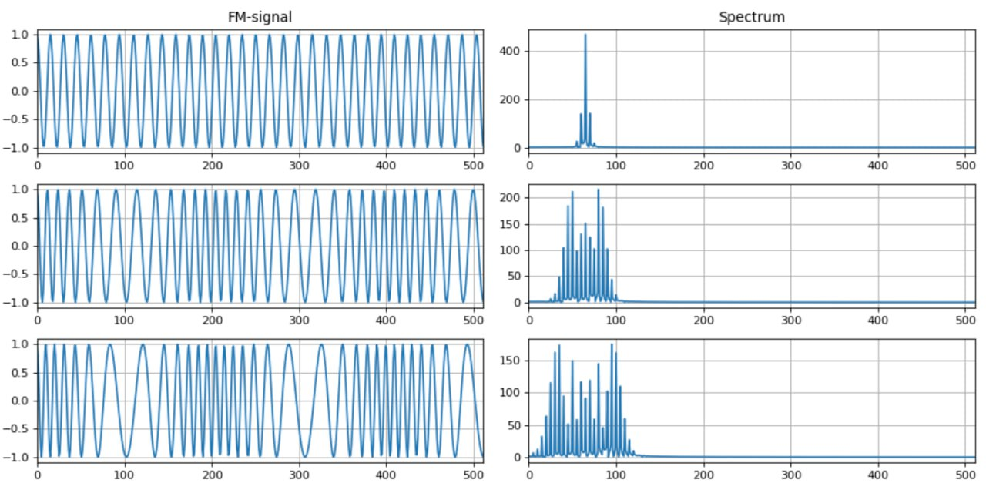

Рисунок 1.2.1 – Сигналы с различной степенью частотной модуляции и их спектры.

Как можно заметить на Рисунок 1.2.5.1, спектр имеет ярко выраженные пики на определенных значениях частоты. В сравнении данных значений с эталонными и заключается метод спектрального анализа.

Метод спектрального анализа позволяет решать задачи обнаружения сигнала и распознавания образов в сигнале.

### Метод наименьших квадратов

Задача метода наимеьших квадратов выбрать такие значения параметров , при которых будет достигнута минимальная сумма кв

(1.2.7.1)

где, L(θ) – функция потерь (сумма квадратов отклонений), – набор данных, по которым необхожимо составить функцию, – функция, описывающая зависимость выходной величины y, от независимой переменной при фиксированных значениях параметров .

Метод наименьших квадратов позволяет решать задачу оценки сигнала.

## Виды нейронный сетей

Нейронные сети разделяют на три типа: линейные, сверточные и реккурентные. В контексте решения радиолокационных задач наиболее интересными являются линейные и сверточные.

### Линейная нейронная сеть

Линейная нейронная сеть представляет собой совокупность нейронов, или персептронов, которые организованы в слои и соединены между собой.

Входной слой выполняет функцию распределения данных. Выходной слой обрабатывает информацию, поступающую от предыдущих слоев, и выдает конечные результаты.

Слои, находящиеся между входным и выходным, называются промежуточными или скрытыми, и они также занимаются обработкой данных. Каждый нейрон предыдущего слоя соединен синаптическими связями со всеми нейронами следующего слоя, что создает однородную и регулярную топологию многослойной нейронной сети [13].

Искусственный нейрон выглядит следующим образом:

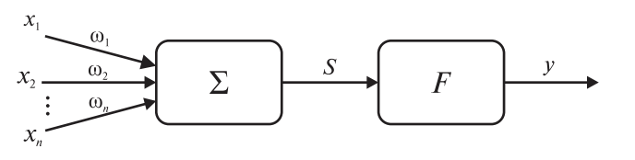

Рисунок 1.3.1 – Искусственный нейрон

где, x – входной сигнал, – весовой коэффициент, S – взвешенная сумма, F – оператор нелинейного преобразования, y – выходной сигнал.

Математически расчет искусственного нейрона выглядит следующим образом:

(1.3.1.1)

где, X – вектор входного сигнала, W – весовой вектор, F – оператор нелинейного преобразования, y – выходной сигнал.

Сумма произведений входных сигналов на весовые коэффициенты называется взвешенной суммой. Она представляет собой скалярное произведение вектора весов на входной вектор:

(1.3.1.2)

где, – длины векторов W и X соответственно, угол между векторами W и X.

В качестве оператора нелинейного преобразования используется функция активации. Пусть T – порог нелинейного элемента, который характеризует положение функции активации по оси абцисс. С учетом T взвешенную сумму можно представить следующим образом:

(1.3.1.3)

Одной из наиболее простых и популярных функций активации является сигмоида:

(1.3.1.4)

где, S – сумма C > 0 – коэффициент, характеризующий ширину сигмоидной функции по оси абцисс.

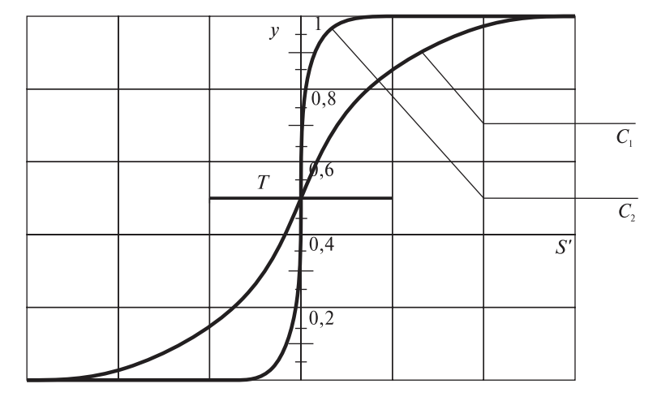

Рисунок 1.3.2 – Функция активации сигмоида

Слой нейронной сети – это множество нейронных элементов, на которые в каждый такт времени параллельно поступает информация от других нейронных элементов сети. Однослойная нейронная сеть будет выглядеть следующим образом [13]:

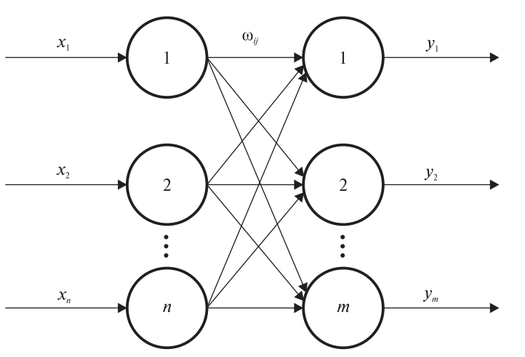

Рисунок 1.3.3 – Топология однослойной нейронной сети

Тогда выходное значение j-го элемента второго слоя будет расчитыватся по следующей формуле:

(1.3.1.5)

где, – порог j-го нейронного элемента выходного слоя, – сила синаптической связи между i-м нейроном распределительного слоя и j-м

нейроном обрабатывающего слоя.

Совокупность весовых коэффициентов W можно представить в виде матрицы, размерностью m n:

(1.3.1.6)

Тогда вектор – столбец взвешенной суммы в матричном виде определяется по следующей формуле:

(1.3.1.7)

где, T – вектор-столбец порогов нейронных элементов второго слоя.

На практике чаще всего применяется многослойная нейронная сеть, которая содержит несколько скрытых слоев и выглядит следующим образом [13]:

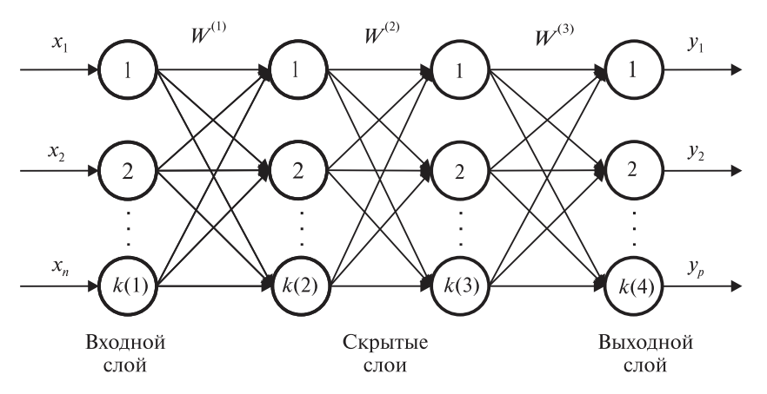

Рисунок 1.3.4 – Топология линейной нейронной сети

Общее количество синаптических связей многослойной линейной нейронной сети определяется по формуле:

(1.3.1.8)

где, p – общее количество слоев нейронной сети, – количество нейронных элементов в i-м слое.

Линейная нейронная сеть позволяет решать задачи обнаружения, распознавания, разрешения и оценки сигнала.

### Сверточная нейронная сеть

Сверточная нейронная сеть (CNN) представляет собой специализированный класс нейронных сетей, разработанный для обработки многомерных данных, таких как изображения.

Основное отличие сверточной нейронное сети от других заключается в применении операции свертки и предвыборки.

Свертка (Convolution) – это процедура фильтрации изображений путём перемножения небольшого фрагмента изображения с особым матрицей-фильтром (ядром свёртки). Итоговая операция создаёт новую версию изображения, акцентируя определённые свойства или детали.

(1.3.2.1)

где, O – выходной признак, I – входное изображение, K – ядро свертки, f – функция активации.

Нелийнейность – после этапа свёртки задействуют специальную нелинейную функцию активации (например, ReLU), которая придаёт модели способность усваивать сложные взаимосвязи и формировать более глубокие представления.

Уменьшение размерности (Pooling) – эта стадия понижает детализацию изображения, фокусируясь лишь на важнейших признаках. Чаще всего применяют технику максимума (max-pooling) либо усреднения (average pooling).

(1.3.2.2)

где, P – выход подвыборки, O – данные после свертки.

Завершающие слои прямого соединения – после череды операций свёртки и уменьшения размерности добавляется один или несколько полносвязных слоёв, предназначенных для выполнения задач классификации или регрессивного анализа.

Топология сверточной нейронной сети представлена на Рисунок 1.3.5, где выделены два основных этапа, а именно процесс преобразования неструктурированных данных или многомерных таблиц (feature extraction) и процесс классификации (classification), которй напоминает линейную нейронную сеть.

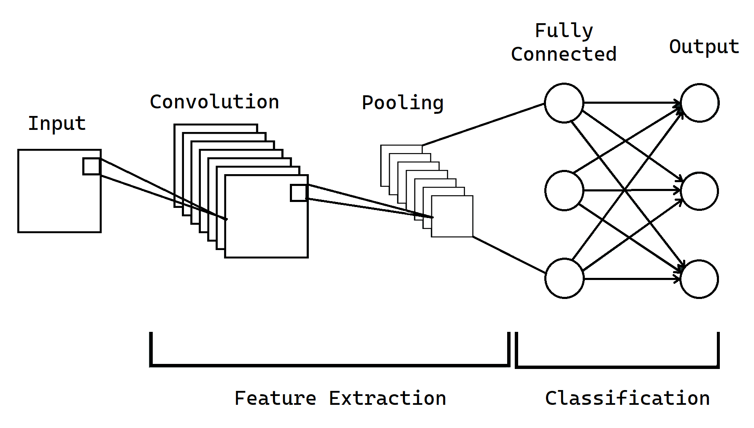

Рисунок 1.3.5 – Топология сверточной нейронной сети

Сверточная нейронная сеть позволяет решать задачи обнаружения и распознавания объектов на изображениях и видеозаписях.

# ОПИСАНИЕ РАЗРАБАТЫВАЕМОГО ПРОГРАММНОГО ОБЕСПЕЧЕНИЯ

## Инструменты и технологии для разработки

В качестве основного языка программирования был выбран Python по следующим причинам:

**Простота разработки –** Python обладает простой и читаемой синтаксисической структурой, что ускоряет процесс разработки и облегчает поддержку кода.

**Богатая экосистема библиотек и фреймворков** – Python имеет огромную библиотеку готовых решений, переиспользуя которые, можно сосредоточиться на специфике задачи, а не на низкоуровневой реализации.

**Подробная документация –** Python имеет подробную документацию, что упрощает поиск решений и обучение.

**Кроссплатформенность** – Python может работать на различных операционных системах без существенных изменений в коде.

В качестве инструментов для реализации были выбраны следующие библиотеки, которые облегчают разработку веб-приложений и работу с нейронными сетями:

**Flask** – легковесный веб-фреймворк для Python, который обеспечивает удобное создание веб-приложений и API. Его простота и расширяемость позволяют быстро разрабатывать серверную часть приложения.

**Flasgger** – расширение для Flask, которое автоматизирует создание документации API на основе спецификаций OpenAPI (Swagger), что улучшает удобство взаимодействия с веб-сервисом.

**Torch и torchvision** – библиотеки для создания и обучения нейронных сетей. PyTorch (torch) обеспечивает гибкий и эффективный инструментарий для построения моделей глубокого обучения, а torchvision содержит наборы данных и инструменты для обработки изображений, что особенно актуально для задач радиолокации.

**OpenCV-python** – библиотека для обработки и анализа изображений, используемая для подготовки данных и предобработки радиолокационных сигналов и изображений.

**TensorFlow** – библиотека для машинного обучения и глубокого обучения, предоставляющая мощные средства для разработки и развертывания моделей.

**PyInstaller** – инструмент для упаковки Python-приложений в самостоятельные исполняемые файлы, что облегчает распространение и установку программ без необходимости наличия установленного интерпретатора Python.

**Tkinter** – стандартная библиотека для создания графического интерфейса пользователя (GUI) на Python, используемая для разработки удобных настольных приложений.

В качестве инструмента для автоматического развертывания приложения был выбран Docker:

**Docker** – это платформа для контейнеризации приложений, которая значительно упрощает процесс развертывания и управления программным обеспечением. Его ключевые преимущества в рамках данного проекта:

**Кроссплатформенность** – контейнеры Docker работают одинаково на различных операционных системах (Windows, Linux, macOS), что обеспечивает стабильность и переносимость приложения.

**Автоматизация развертывания**  – Docker позволяет упаковать все зависимости и конфигурации в единый контейнер, избавляя от необходимости вручную устанавливать и настраивать множество библиотек и инструментов.

**Изоляция среды** – контейнеры обеспечивают изоляцию приложений, что уменьшает конфликты между зависимостями и повышает безопасность.

**Упрощение масштабирования и обновления** – благодаря Docker можно быстро разворачивать новые версии приложения и масштабировать сервисы в зависимости от нагрузки.

Использование Docker в проекте позволяет создать единый и воспроизводимый образ веб-сборщика, обеспечив удобство эксплуатации и переносимости между различными средами разработки и продакшена.

## Описание архитектуры приложения

В архитектуре данного приложения реализовано чёткое разделение на два основных слоя: Веб слой(Web) и слой бизнес-логики (Application). Такой подход обладает рядом преимуществ:

**Разделение ответственности** – Web отвечает за интерфейс взаимодействия с пользователем, а Application за реализацию логику по работе с нейронными сетями.

**Улучшенная тестируемость** – каждый слой можно тестировать отдельно, что облегчает выявление и исправление ошибок.

**Повышенная модульность и масштабируемость** – можно независимо расширять или заменять бизнес-логику без влияния на веб-интерфейс и наоборот.

**Возможность многократного использования бизнес логики** – переиспользовать ядро приложения можно в различных интерфейсах, отличных от Web, например: Desktop и мобильных приложения.

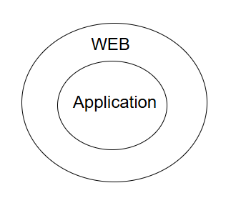

Рисунок 2.2.1 – Описание вложенности слоёв приложения

Внутри веб слоя (Web) находится логика по взаимодействию с пользователем, а именно:

**Модуль обработки HTTP сообщений** – отвечает за приём, маршрутизацию и обработку HTTP-запросов от клиента. Его основные функции: Приём входящих запросов (GET, POST, PUT, DELETE и др.) через веб-сервер Flask. Валидация и парсинг данных из запросов для последующей передачи в слой Application. Маршрутизация запросов к соответствующим контроллерам, которые обрабатывают входящий набор данных. Формирование и отправка корректных HTTP-ответов клиенту, включая обработку ошибок и исключений.

**Модуль пользовательского графического интерфейса** – отвечает за создание и документирования пользовательского интерфейса API с применением инструмента **Flasgger**, который интегрируется с Flask и автоматически генерирует интерактивную документацию на основе спецификаций OpenAPI (Swagger).

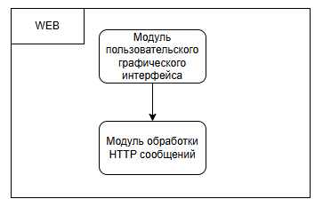

Рисунок 2.2.2 – Модульная схема контекста Web

Внутри контекста бизнес-логики (Application) выделены четыре отдельных модуля:

**Модуль работы с данными для обучения** – отвечает за управление данными пользователей. Функции включают создание датасета для конкретного пользователя, удаление датасета, получение списка доступных датасетов и получение конкретного датасета. Это обеспечивает персонализацию и удобство работы с данными.

**Модуль работы с моделями нейронных сетей** – аналогично модулю работы с данными для обучения, этот модуль позволяет создавать, удалять, получать список и конкретные модели нейронных сетей, что обеспечивает управление жизненным циклом моделей.

**Модуль обучения линейных нейронных сетей** – специализированный модуль, который отвечает за процесс обучения линейных моделей, оптимизированных под задачи радиолокации.

**Модуль обучения сверточных нейронных сетей** – отвечает за обучение более сложных моделей – сверточных нейронных сетей, которые эффективны для обработки изображений и радиолокационных данных.

Такое разделение позволяет сосредоточить специфичные алгоритмы и методы обучения в отдельных модулях, улучшая читаемость, повторное использование и поддержку кода.

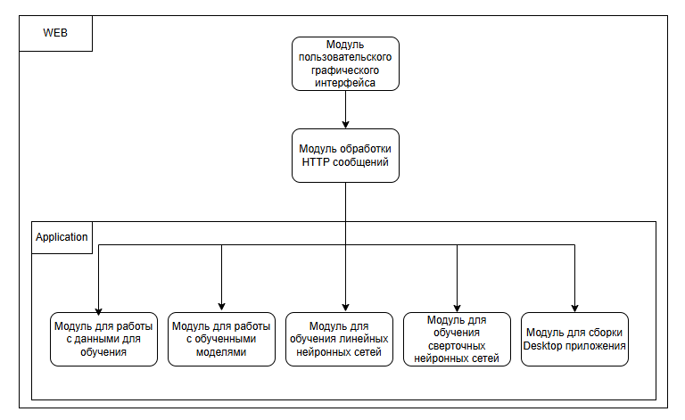

Рисунок 2.2.3 – Модульная схема контекста Application

Блок схема взаимодействия пользователя с приложением выглядит следующим образом:

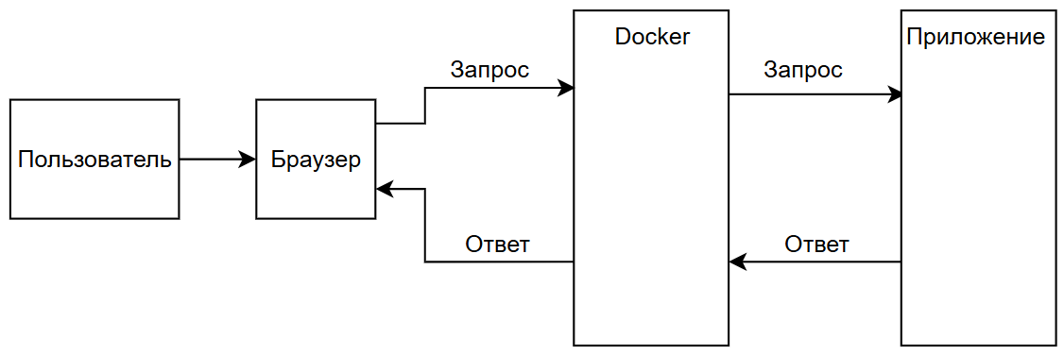

Рисунок 2.2.4 – Блок схема взаимодействия пользователя с приложением

1. Пользователь взаимодействует с веб-интерфейсом через браузер. Например, вводит URL, нажимает кнопку или отправляет форму. Это инициирует запрос на получение данных или выполнения действия.
2. Браузер формирует HTTP-запрос (GET, POST и т.д.) и отправляет его на сервер, который в данном случае развернут внутри контейнера Docker. Docker здесь выступает как среда выполнения приложения или прокси, принимая входящие запросы.
3. Внутри контейнера Docker находится само приложение. Docker перенаправляет полученный запрос непосредственно приложению для обработки.
4. Приложение обрабатывает запрос (например, обращается к базе данных, выполняет бизнес-логику) и формирует ответ — данные, которые необходимо отправить обратно пользователю. Этот ответ возвращается в Docker.
5. Docker получает ответ от приложения и передаёт его обратно браузеру, который инициировал запрос.
6. Браузер получает ответ от Docker (приложения), обрабатывает его (например, рендерит страницу, отображает данные) и выводит результат пользователю.

## Описание графического интерфейса

### Основной интерфейс программы

Для работы с программой необходимо загрузить свой набор данных и запустить обучение линейной, либо сверточной нейронной сети. В интерфейсе программы эти действия выглядят следующим образом:

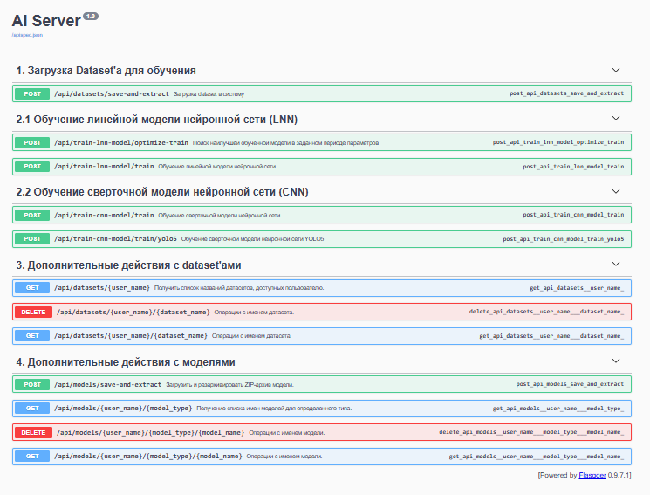

Рисунок 2.3.1 – Основной интерфейс программы

### Загрузка датасета

В описании к методу указана инструкция по загрузке данных. При загрузке необходимо указать свой username поскольку для каждого пользователя выделяется отдельное пространство в памяти. Так же архив данных должен быть загружен в формате .zip.

Для линейной нейронная сеть файлы должны быть в формате txt. Для свёрточной нейронная сети изображения должны быть в формате jpg. Для свёрточной нейроной сеть YOLO5 требуется использовать специфический формат данных, совместимый с YOLO v5 и PyTorch.

Размеченные данные должны находиться в каталогах с названиями классов, к которым они принадлежат. На рисунке 2.3.2.1 приведен пример структуры папок с двумя директориями: noise и signal, каждая из которых содержит соответствующие файлы.

Кнопка для выбора файла и кнопка Execute необходима для запуска процесса загрузки. Кнопка Cancel для отмены операции.

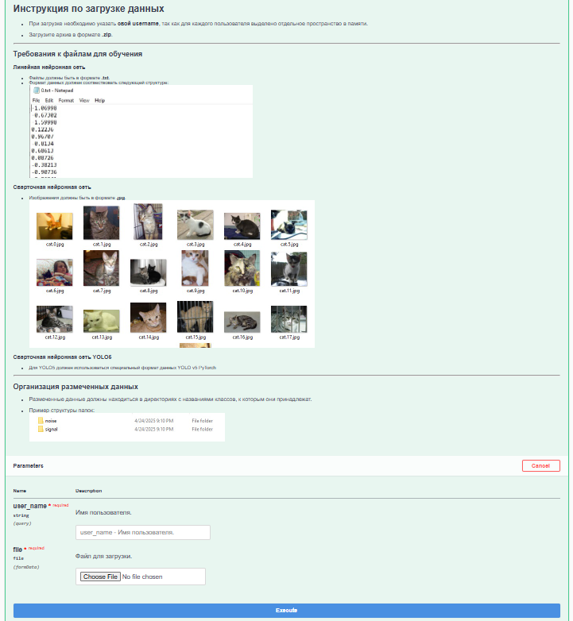

Рисунок 2.3.2 – Метод предоставляющий возможность загрузки своего датасета

После успешного выполнения метода появится информация об успешном, либо ошибочном завершении операции:

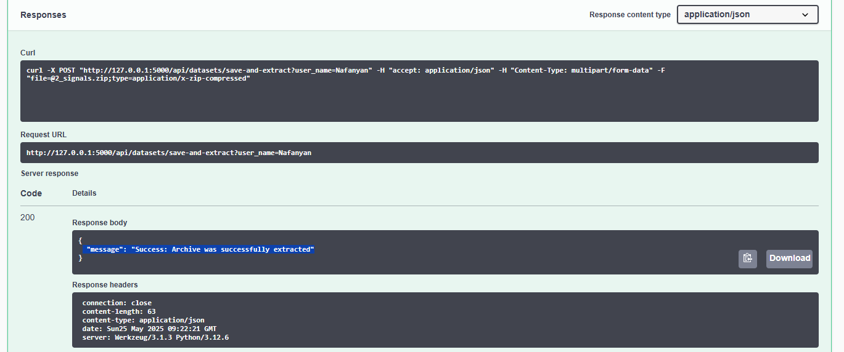

Рисунок 2.3.3 – Успешный ответ сервера на загрузку своего датасета

### Обучение линейной нейронной сети

Для корректного обучения линейной нейронной сети требуется указать следующие параметры:

* **ai_model**: Тип модели – 'binary_classification' для бинарной классификации или 'multiple_classification' для многоклассовой.
* **epochs**: Количество эпох обучения, определяющее, сколько раз модель пройдет по всему набору данных.
* **batch_size**: Размер батча – количество примеров, обрабатываемых одновременно за одну итерацию.
* **neurons_in_layers**: Массив с количеством нейронов в каждом скрытом слое (без учета входного и выходного слоя).
* **activations**: Массив функций активации для каждого скрытого слоя, из возможных: ['relu', 'leaky_relu', 'sigmoid', 'softmax', 'softplus', 'softsign', 'exponential', 'swish'].
* **optimizer**: Функция оптимизации, выбираемая из ['sgd', 'rmsprop', 'adam', 'adadelta', 'adamax', 'nadam', 'ftrl'].
* **train_percentage**: Процент тренировочной выборки от общего набора данных (число от 0 до 100).
* **test_percentage**: Процент проверочной выборки от общего набора данных (число от 0 до 100).
* **user_name**: Имя пользователя, под которым ведется обучение.
* **dataset_name**: Название датасета, используемого для обучения.
* **trained_model_name**: Имя, которое будет присвоено обученной модели.
* **is_create_app**: Опция создания приложения на основе обученной модели – 'yes' или 'no'.

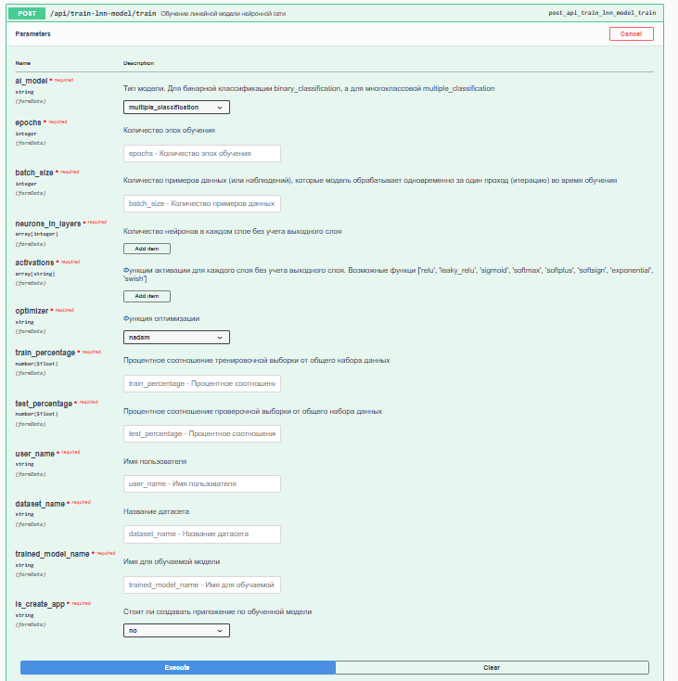

Рисунок 2.3.4 – Метод для обучения линейной нейронной сети

После выполнения запроса в ответе будет предоставлен .zip архив, доступный к скачиванию:

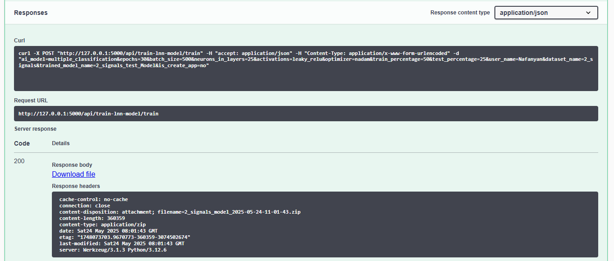

Рисунок 2.3.5 – Успешный ответ сервера на обучение линейной нейронной сети

Для корректного поиска наиболее точной обученной модели в заданном диапазоне параметров требуется указать следующие параметры:

* **ai_model**: Тип модели – 'binary_classification' для бинарной классификации или 'multiple_classification' для многоклассовой.
* **epochs**: Массив допустимых значений количества эпох обучения, среди которых будет вестись поиск оптимального.
* **hidden_layers**: Массив допустимых вариантов количества скрытых слоев для выбора оптимальной архитектуры.
* **batch_sizes**: Массив допустимых значений размера батча – количества примеров, обрабатываемых за одну итерацию.
* **neurons_per_layers**: Массив допустимых вариантов количества нейронов в скрытых слоях, среди которых будет выбран лучший.
* **activation_functions**: Массив возможных функций активации для скрытых слоев из списка ['relu', 'leaky_relu', 'sigmoid', 'softmax', 'softplus', 'softsign', 'exponential', 'swish'].
* **optimizers**: Массив возможных функций оптимизации из ['sgd', 'rmsprop', 'adam', 'adadelta', 'adamax', 'nadam', 'ftrl'].
* **user_name**: Имя пользователя, под которым ведется поиск и обучение.
* **dataset_name**: Название датасета, используемого для обучения.
* **trained_model_name**: Имя, которое будет присвоено найденной лучшей модели.
* **is_create_app**: Опция создания приложения на основе найденной модели – 'yes' или 'no'.

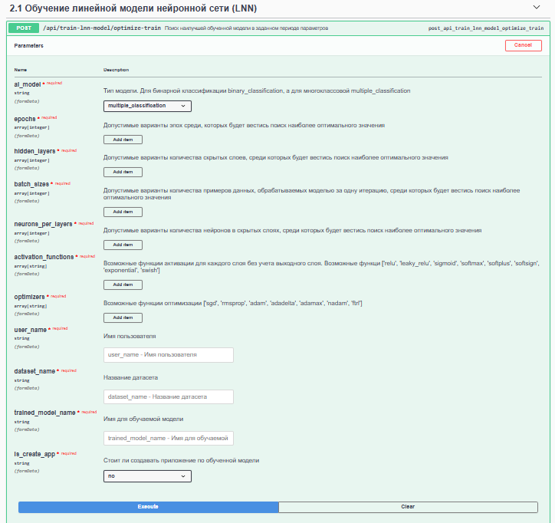

Рисунок 2.3.6 – Метод поиска наиболее точной модели линейной нейронной сети

После выполнения запроса в ответе будет предоставлен .zip архив, доступный к скачиванию:

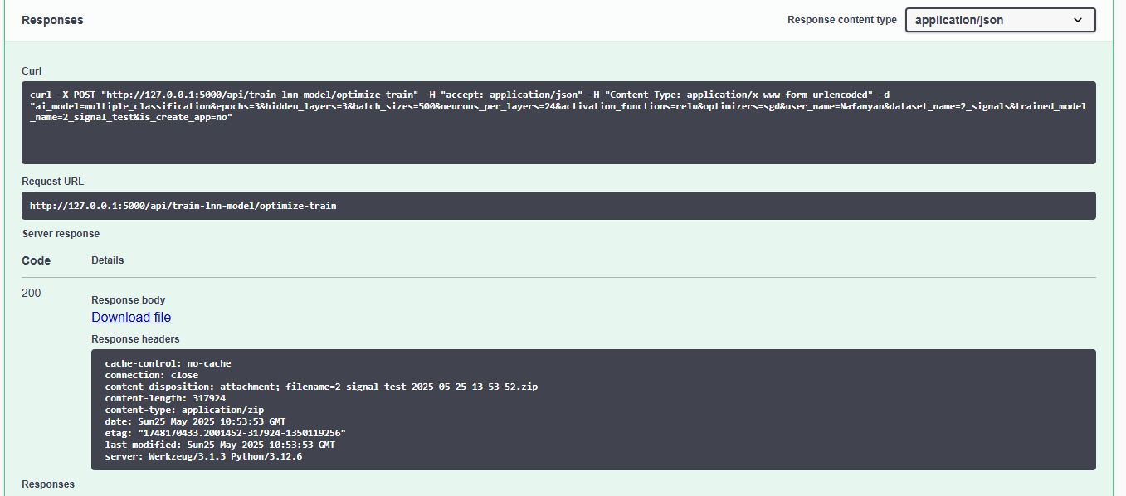

Рисунок 2.3.7 – Успешный ответ сервера на поиск наиболее точной модели линейной нейронной сети

### Обучение сверточной нейронной сети

Для корректного обучения сверточной модели нейронной сети требуется указать следующие параметры:

* **ai_model**: Тип модели – 'binary_classification' для бинарной классификации или 'multiple_classification' для многоклассовой.
* **img_size**: Размер, к которому будет приводиться изображение. Указывается одно число, так как форма изображения квадратная.
* **epochs**: Количество эпох обучения, определяющее, сколько раз модель пройдет по всему набору данных.
* **batch_size**: Размер батча – количество примеров, обрабатываемых одновременно за одну итерацию.
* **filters**: Массив с числом фильтров (ядер свертки) для каждого сверточного слоя; каждый фильтр извлекает определённые признаки.
* **kernel_sizes**: Массив размеров фильтров (ядер свертки), задаваемых как одно число (для квадратных фильтров, например 3 означает 3x3) или кортеж.
* **pool_sizes**: Массив размеров окон для операции подвыборки (MaxPooling), задаваемых числом или кортежем (например 2 или (2,2)).
* **activations**: Массив функций активации для каждого слоя без учета выходного слоя, из возможных: ['relu', 'leaky_relu', 'sigmoid', 'softmax', 'softplus', 'softsign', 'exponential', 'swish'].
* **optimizer**: Функция оптимизации, выбираемая из ['sgd', 'rmsprop', 'adam', 'adadelta', 'adamax', 'nadam', 'ftrl'].
* **train_percentage**: Процент тренировочной выборки от общего набора данных (число от 0 до 100).
* **test_percentage**: Процент проверочной выборки от общего набора данных (число от 0 до 100).
* **user_name**: Имя пользователя, под которым ведется обучение.
* **dataset_name**: Название датасета, используемого для обучения.
* **trained_model_name**: Имя, которое будет присвоено обученной модели.

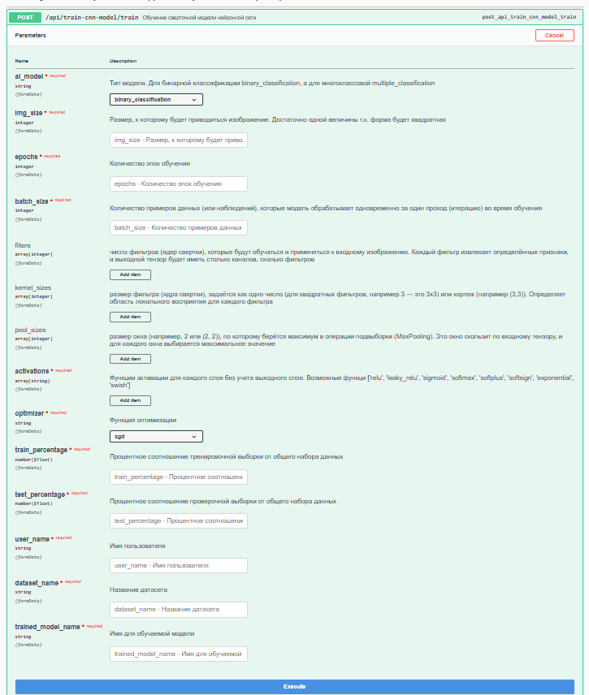

Рисунок 2.3.8 – Метод для обучения сверточной нейронной сети

После выполнения запроса в ответе будет предоставлен .zip архив, доступный к скачиванию:

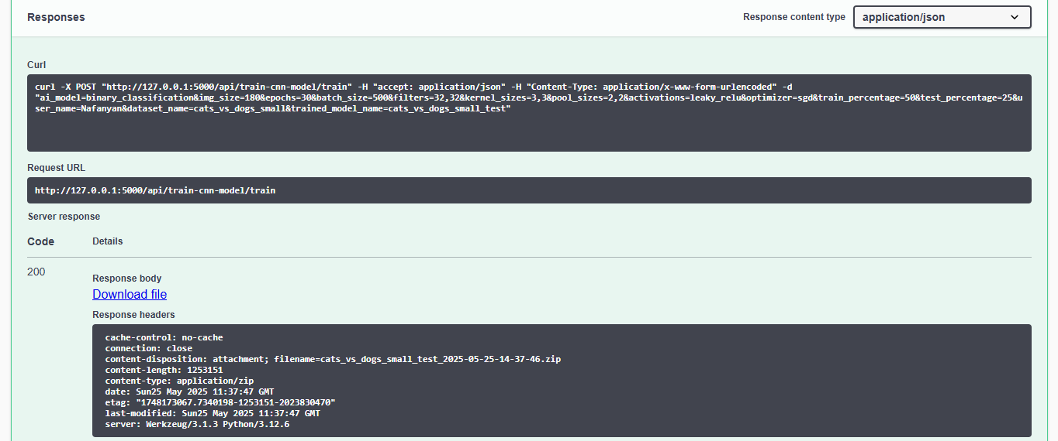

Рисунок 2.3.9 – Успешный ответ сервера на обучение сверточной нейронной сети

## Описание примера работы с результатами работы программы

Результатом работы программы являются .zip архив, который содержит в себе:

* Графики изменения точности и потерь в процессе обучения и проверки;
* Обученную модель;
* Пример приложения для проверки обученной модели на имеющихся данных.

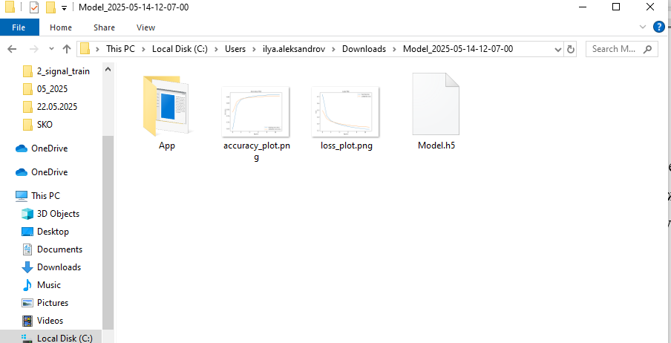

Рисунок 2.4.1 – Результат работы программы

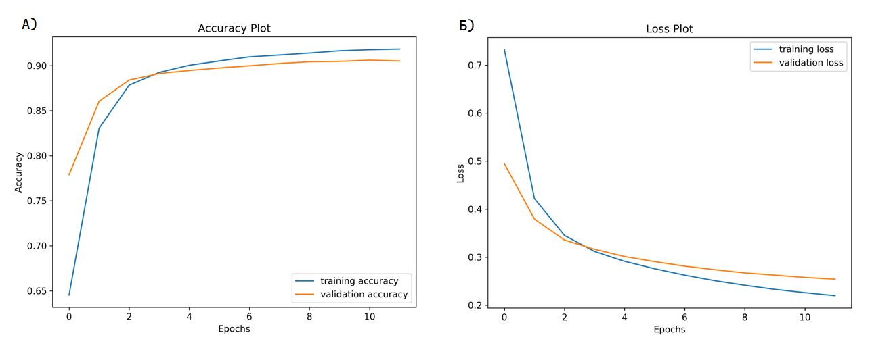

Рисунок 2.4.2 – Примеры графиков изменения точности и потерь модели нейронной сети: а) график изменения точности в процессе обучения и проверки; б) график изменения потерь в процессе обучения и проверки

Пример приложения для проверки обученной модели на имеющихся данных выглядит следующим образом:

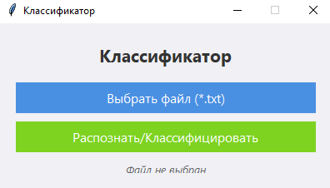

Рисунок 2.4.3 – Приложения для проверки качества работы линейной нейронной сети

В окне представлены следующие элементы: заголовок окна «Классификатор»; крупный заголовок в центре окна «Классификатор»; кнопка синего цвета с надписью «Выбрать файл (*.txt)», которая предназначена для выбора текстового файла с расширением .txt; кнопка зелёного цвета с надписью «Распознать/Классифицировать», которая запускает процесс распознавания или классификации выбранного файла на основе весов обученной модели.

Под кнопками отображается сообщение: Файл не выбран — указывает, что файл для обработки ещё не был выбран.

Для дальнейших разработок и интеграций обученной модели в различные системы, необходимо использовать файл с расширением .h5, который содержит в себе все расчитанные весовые коэффициенты.

# ПРИМЕНЕНИЕ ОБУЧЕННЫХ МОДЕЛЕЙ В ПРАКТИЧЕСКИХ ЗАДАЧАХ

## Обнаружение сигнала

Для оценки эффективности алгоритма обнаружения сигнала была сформирована экспериментальная выборка, включающая эталонный полезный сигнал (рисунок 3.1.1), Гауссовский шум (рисунок – 3.1.2) и полезный сигнал с наложенными различными уровнями Гауссовского шума (рисунок 3.1.3).

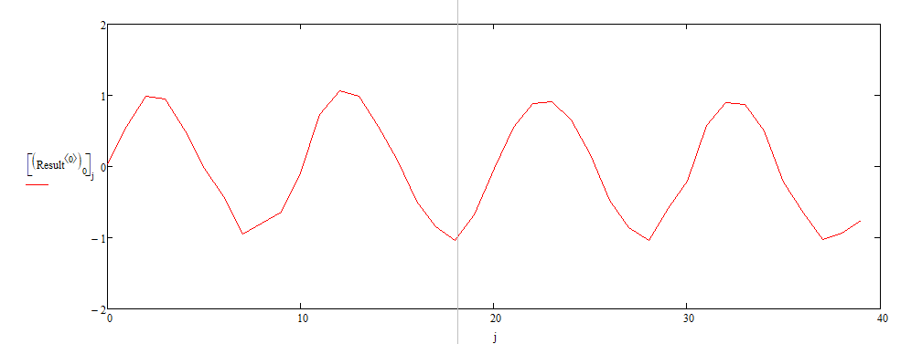

Рисунок 3.1.1

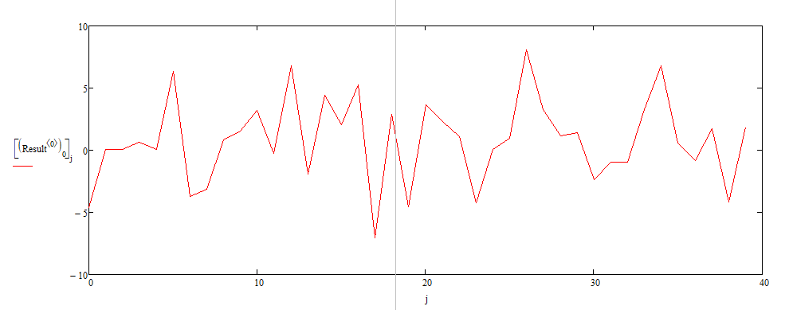

Рисунок 3.1.2 – Шум

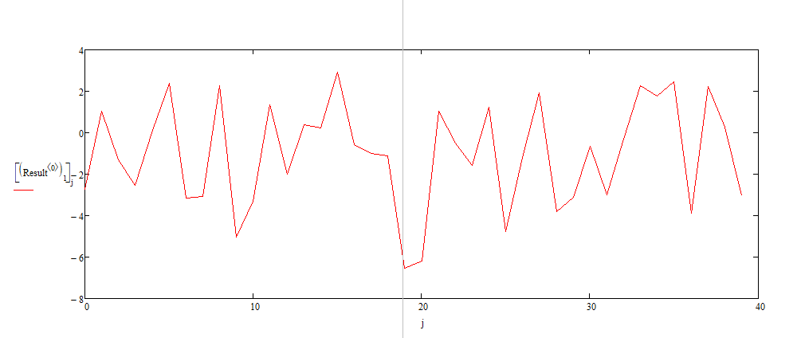

Рисунок 3.1.3 – Сигнал, совмещенный с Гауссовским шумом при СКО = 3

Для оценки качества обнаружения сигнала были расчитаны следующие метрики:

Вероятность правильного обнаружения – величина, характеризующая вероятностную долю гипотез «входные данные распознаны как полезный сигнал и являются полезным сигналом» и «входные данные распознаны как шум и являются шумом».

Вероятность ложной тревоги – величина, характеризующая вероятностную долю гипотезы «входные данные распознаны как полезный сигнал, но являются шумом».

Вероятность пропуска – величина, характеризующая вероятностную долю гипотезы «входные данные распознаны как шум, но являются полезным сигналом».

Тестирование проводилось на выборке в 15000 значений по 1000 для каждого варианта Гауссовского шума с заданным СКО от 0,2 до 3 с шагом 0,2.

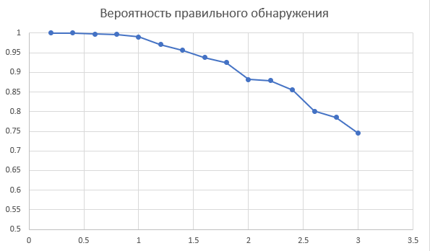

Рисунок 3.1.4 – Вероятность правильного обнаружения сигнала в зависимости от величины СКО накладываемого шума

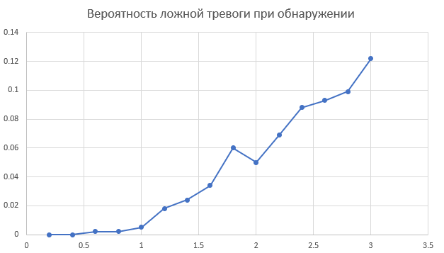

Рисунок 3.1.5 – Вероятность ложной тревоги в зависимости от величины СКО накладываемого шума

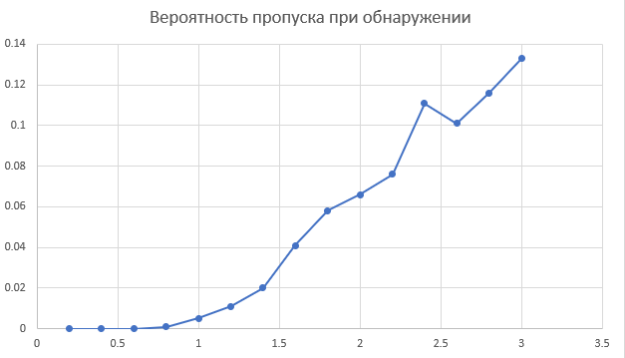

Рисунок 3.1.6 – Вероятность пропуска сигнала в зависимости от величины СКО накладываемого шума

С увеличением значения среднеквадратичного отклонения (СКО) гауссовского шума наблюдаются следующие тенденции в работе системы обнаружения:

Вероятность правильного обнаружения постепенно снижается (рисунок 3.1.4): при низких уровнях шума (около 0) она близка к 1, что свидетельствует о высокой точности системы в благоприятных условиях. Однако начиная примерно с СКО около 1, эта вероятность заметно падает, особенно при значениях шума выше 2, и при максимальном СКО около 3 достигает примерно 0,75.

Параллельно с этим вероятность ложной тревоги при обнаружении возрастает (рисунок 3.1.5). При минимальном уровне шума она практически равна нулю, что подтверждает надежность системы при низком шуме. С увеличением СКО выше 1 вероятность ложного срабатывания постепенно растёт, становясь более выраженной при значениях выше 2 и достигая примерно 0,12 при максимальном уровне шума.

Кроме того, с ростом СКО увеличивается и вероятность пропуска реальных событий (рисунок 3.1.6). При низком уровне шума вероятность пропуска близка к нулю, что говорит о высокой чувствительности системы. Однако начиная с СКО около 1, вероятность пропуска начинает увеличиваться, становясь заметной при значениях шума выше 2 и достигая примерно 0,13 при максимальном уровне шума.

## Распознавание сигнала

Для проверки решения задачи распознавания в исходную выборку был добавлен ещё один вид сигнала (Рисунок 3.2.1), который также намеренно искажался при помощи Гуссовского шума (Рисунок 3.2.2).

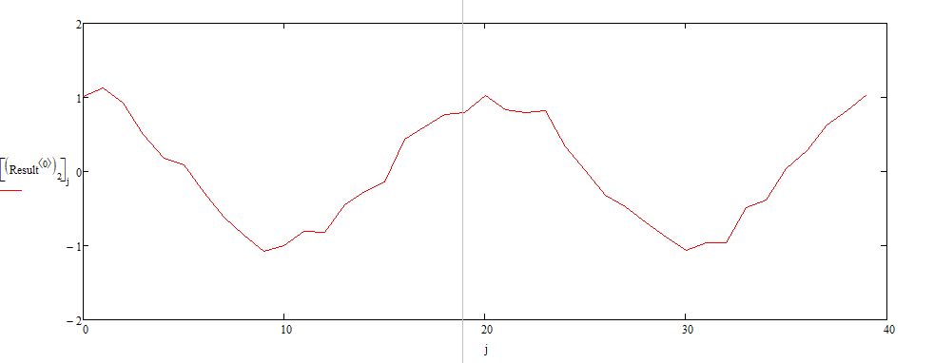

Рисунок 3.2.1 – Полезный сигнал второго класса

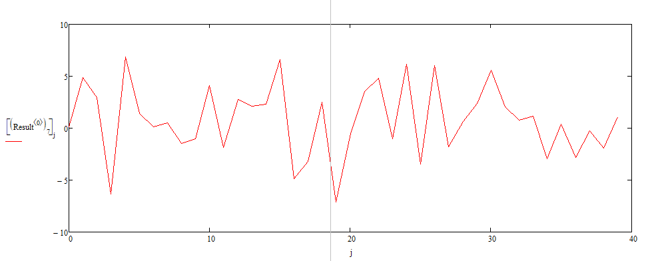

Рисунок 3.2.2 – Сигнал второго класса, совмещенный с Гауссовским шумом при СКО = 3

Для оценки качества распознавания сигнала были расчитаны следующие метрики:

Вероятность правильного распознавания – величина, характеризующая вероятностную долю определенных гипотез «входные данные распознаны и определены к сигналу X и являются сигналом класса X».

Вероятность ложной тревоги – величина, характеризующая вероятностную долю гипотезы «входные данные распознаны и определены к полезному сигналу X, но являются шумом».

Вероятность пропуска – величина, характеризующая вероятностную долю гипотезы «входные данные распознаны как шум, но являются полезным сигналом класса X».

Тестирование проводилось на выборке в 15000 значений по 1000 для каждого варианта Гауссовского шума с заданным СКО от 0,2 до 3 с шагом 0,2.

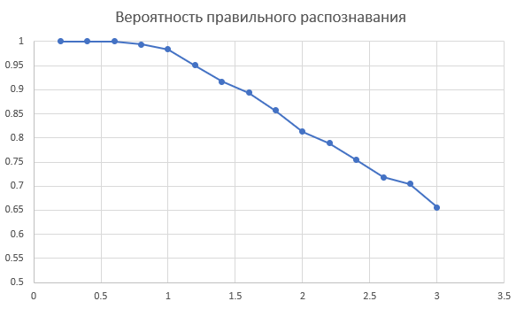

Рисунок 3.2.3 – Вероятность правильного распознавания сигнала в зависимости от величины СКО накладываемого шума

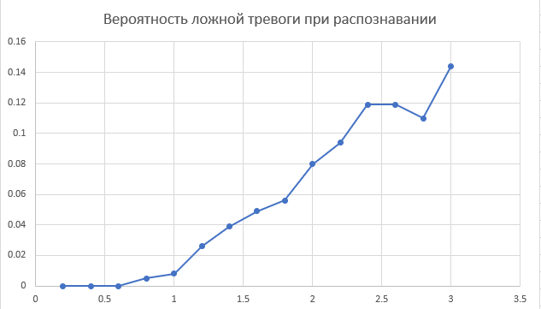

Рисунок 3.2.4 – Вероятность ложной тревоги в зависимости от величины СКО накладываемого шума

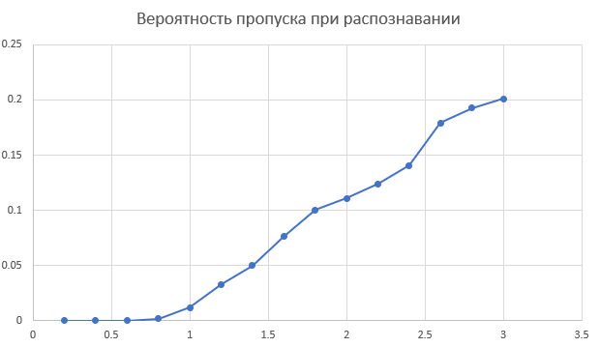

Рисунок 3.2.5 – Вероятность пропуска сигнала в зависимости от величины СКО накладываемого шума

С увеличением значения среднеквадратичного отклонения (СКО) гауссовского шума наблюдаются следующие изменения в работе системы распознавания:

Вероятность правильного распознавания снижается (рисунок 3.2.3): при низких значениях шума, близких к 0, она достигает примерно 1, что говорит о высокой точности распознавания в условиях слабого шума. Однако начиная примерно с СКО около 1, вероятность правильного распознавания постепенно падает, причем при значениях шума выше 2 снижение становится более выраженным. При максимальном уровне шума около 3 вероятность правильного распознавания снижается примерно до 0.65.

Одновременно с этим с ростом СКО увеличивается вероятность ложной тревоги при распознавании (рисунок 3.2.4). При низком уровне шума эта вероятность близка к нулю, что отражает надежность системы в благоприятных условиях. По мере увеличения шума выше 1 вероятность ложного срабатывания начинает расти и достигает примерно 0.14 при максимальном значении СКО около 3.

Кроме того, с увеличением уровня шума возрастает вероятность пропуска сигнала (рисунок 3.2.5). При низких уровнях шума вероятность пропуска практически отсутствует, что свидетельствует о высокой чувствительности системы. Начиная с СКО около 1, вероятность пропуска начинает заметно расти, достигая примерно 0.2 при максимальном значении шума около 3.

# ИНСТРУКЦИЯ К РАЗВЕРТЫВАНИЮ ПРИЛОЖЕНИЯ

Для развертывания приложения на своем устройстве необходимо иметь следующее программное обеспечение:

* Git – для дальнейшей разработки и полу-автоматической установки обновлений;
* Docker – для автоматического развертывания приложения.

### Установка необходимых зависимостей

Последнюю версию ПО Git можно скачать с сайта <https://git-scm.com/downloads> для любой операционной системы. После скачивания исполняемого файла, необходимо установить приложение на рабочее устройство.

Последнюю версию ПО Docker можно скачать с сайта <https://www.docker.com/products/docker-desktop/> для любой операционной системы. После скачивания исполняемого файла, необходимо установить приложение на рабочее устройство.

### Установка приложения

Код приложения находится в облачном хранилище Github по ссылке: <https://github.com/Nafanyan/AI_Server>. Для скачивания с помощью системы Git необходимо открыть командную консоль, перейти в директорию, удобную для расположения приложения и ввести команду: «git clone [https://github.com/Nafanyan/AI_Server»](https://github.com/Nafanyan/AI_Server)

Если нет необходимости в дальнейшей разработке и удобном поддержании обновлений приложения, то можно скачать .zip архив с кодом и разархивировать его в удобное место:

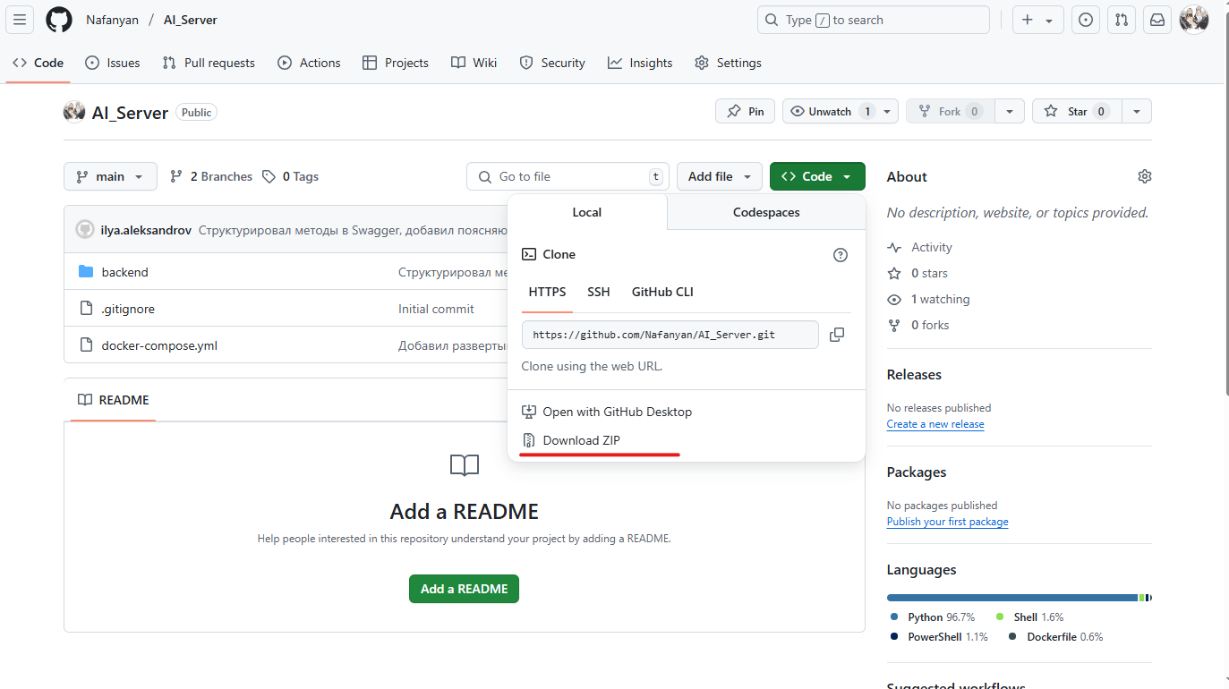

Рисунок 3.2.1 – Хранилище Github с кодом приложения

### Запуск приложения

Для запуска приложения необходимо настроить Docker на работу с Linux контейнерами.

Для запуска приложения необходимо через консоль перейти в корень проекта и запустить сборку образа через команду «docker-compose build».

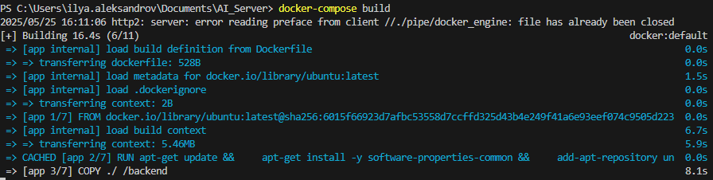

Рисунок 3.2.2 – Запуск команды docker-compose build

После завершения команды необходимо создать контейнер и запустить его через команду «docker-compose up». После завершения команды в консоль выведется сообщение о запуске сервера:

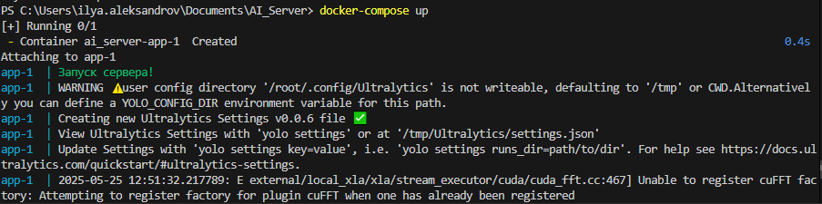

Рисунок 3.2.3 – Запуск команды docker-compose up

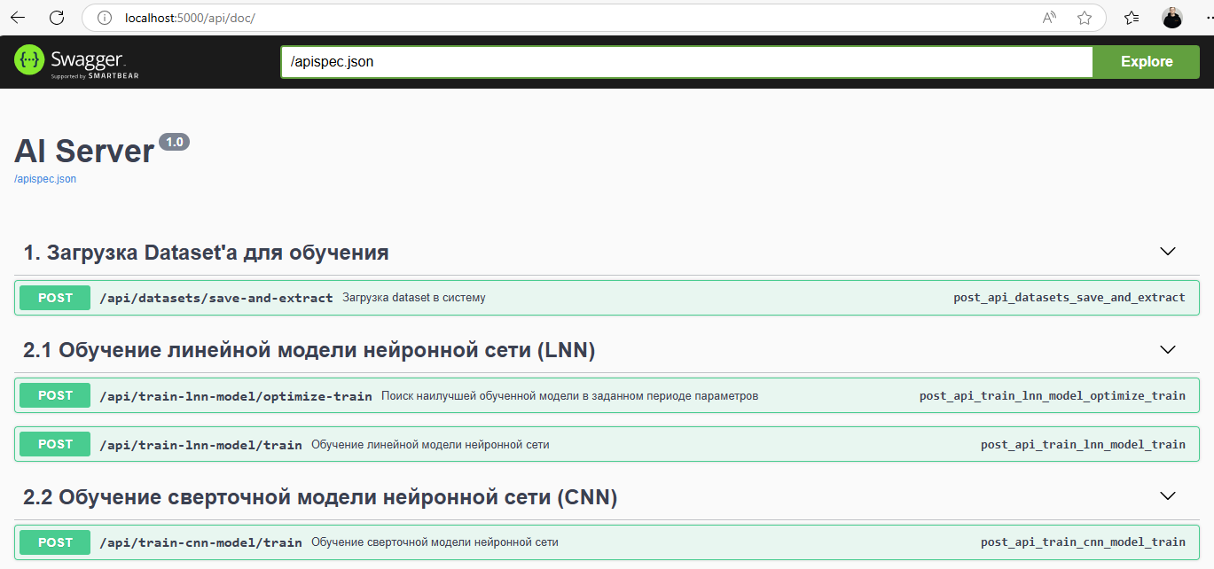

Рисунок 3.2.4 – Запущенное приложение, открытое через браузер

# ЗАКЛЮЧЕНИЕ

В ходе выполнения выпускной квалификационной работы была решена задача разработки специализированного инструмента для упрощенного обучения нейронных сетей в области радиолокационного мониторинга. Проведённый анализ задач радиолокации и существующих методов обработки сигналов позволил определить направления эффективного применения нейронных сетей, что стало основой для создания алгоритма автоматизированного построения и обучения моделей.

Реализованный программный продукт – веб-сборщик приложений обеспечил автоматизацию ключевых этапов разработки нейронных сетей, включая загрузку пользовательских данных, настройку параметров обучения и получение результатов в удобном графическом интерфейсе.

Экспериментальная проверка на тестовом наборе данных показала что обученная модель способна обнаруживать и распознавать целевой сигнал со 100% вероятностью при минимальном уровне шуме, а также верно обнаруживать сигнал с 75% вероятностью и верно распознавать сигнал с 65% при Гауссовском шуме с СКО равном 3. Значения ложной тревоги и пропуска равны 0% при минимальном уровне шума и не превышают 14% для решения задачи обнаружения и 20% для решения задачи распознавания при Гауссовском шуме с СКО равном 3.

Основные выводы, соответствующие поставленным задачам:

Анализ радиолокационных задач подтвердил возможность эффективного использования нейронных сетей для решения задач обнаружения и распознавания.

Создан прототип программного продукта, успешно автоматизирующий процесс обучения нейронных сетей и обладающий интуитивно понятным интерфейсом.

Проведены экспериментальные исследования, подтвердившие практическую эффективность разработанного инструмента и его преимущества по сравнению с существующими методами.

Перспективы дальнейшего развития связаны с расширением функционала инструмента, включая поддержку дополнительных типов нейронных сетей и интеграцию с различными радиолокационными комплексами. Также возможна оптимизация алгоритмов обучения с использованием методов адаптивного и переносного обучения, что позволит повысить точность и скорость обработки данных.

Практическая значимость работы заключается в возможности широкого внедрения разработанного инструмента в радиолокационные системы для повышения точности анализа сигналов и упрощения рабочего процесса специалистов. Это способствует ускорению адаптации современных методов машинного обучения в радиолокационной практике и расширению круга пользователей данных технологий.

Таким образом, поставленная цель работы достигнута, а решённые задачи обеспечили создание эффективного решения, способного повысить качество и доступность обучения нейронных сетей в радиолокационных приложениях.

# СПИСОК ИСПОЛЬЗУЕМОЙ ЛИТЕРАТУРЫ

1. Афифи А., Эйзен С. Статистический анализ. Подход с использованием ЭВМ : пер. с англ. – М., 1982.
2. Ахияров В. В., Нефедов С. И., Николаев А. И. Радиолокационные системы. 2-е изд. М., 2018. 23 с.
3. Барский, А.Б. Логические нейронные сети: Учебное пособие / А.Б. Барский. - М.: Бином, 2013. - 352 c.
4. Березин Л. В. Теория и проектирование радиосистем / Л.В. Березин, В.А. Вейцель. — М.: Сов. радио, 1977.
5. Васильев А. Н., Тархов Д. А. Принципы и техника нейросетевого моделирования. М. : Высшая школа, 2014. 218 с.
6. Васильев Ф. П. Численные методы решения экстремальных задач : учеб. пособие. – М., 1988.
7. Введение в контурный анализ и его приложения к обработке изображений и сигналов /Я.А. Фурман, А.В. Кревецкий, А.К. Передрев [и др.]; под ред. Я.А. Фурмана. – 2е изд., испр. – М.: ФИЗМАЛИТ, 2003. – 592 с.
8. Галушкин А. И. Нейронные сети − история развития. М., 2001. С. 5‒7.
9. Галушкин, А.И. Нейронные сети: основы теории. / А.И. Галушкин. - М.: РиС, 2014. - 496 c.
10. Галушкин, А.И. Нейронные сети: история развития теории: Учебное пособие для вузов. / А.И. Галушкин, Я.З. Цыпкин. - М.: Альянс, 2015. - 840 c.
11. Гафаров Ф. М., Галимянов А. Ф. Искусственные нейронные сети и их приложения. Казань, 2018. С. 17‒70.
12. Головко В. А. Нейросетевые методы обработки хаотических процессов : лекции по нейроинформатике. – M., 2005. – C. 43–88.
13. Головко, В. А. Нейросетевые технологии обработки данных : учеб. пособие / В. А. Головко, В. В. Краснопрошин. – Минск : БГУ, 2017. – 263 с.
14. Головко В. А. От многослойных персептронов к нейронным сетям глубокого доверия: парадигмы обучения и применение : лекции по нейроинформатике. – M., 2015.
15. Горбатенко В. П., Слуцкий В. И., Бычкова В. Н. Метеорологический радиолокатор МРЛ-5: производство наблюдений. Диагноз и прогноз опасных явлений погоды : учеб. пособие. Томск : ТМЛ-Пресс, 2007. 14 с.
16. Гонсалес Р., Вудс Р. Цифровая обработка изображений. 3-е издание, исправленное и дополненное. – М.: Техносфера, 2012. – 1104с.
17. Гусак А. А., Гусак Г. М. Справочник по высшей математике. – Минск, 1991.
18. Дюге Д. Теоретическая и прикладная статистика. — М.: Наука, 1972.
19. Колмогоров А. Н. Представление непрерывных функций многих переменных суперпозицией функций одной переменной и сложением // Дагест. АН. – 1958. – № 5. – С. 953–956.
20. Меламед И. И. Нейронные сети и комбинаторная оптимизация // Автоматика и телемеханика. – 1994. – № 11. – С. 3–40.
21. Осадченко, В. Х. Фильтры высоких и низких частот : [учеб.-метод. пособие] / В. Х. Осадченко, Я. Ю. Волкова, Ю. А. Кандрина; [под общ. ред. В. Х. Осадченко] ; М-во образования и науки Рос. Федерации, Урал. федер. ун-т. – Екатеринбург : Изд-во Урал. ун-та, 2015. – 80 с.
22. Поляк Б. Т. Введение в оптимизацию. – М., 1983
23. Редько, В.Г. Эволюция, нейронные сети, интеллект: Модели и концепции эволюционной кибернетики / В.Г. Редько. - М.: Ленанд, 2015. - 224 c.
24. Сейдж Э., Мелс Дж. Теория оценивания и её применение в связи и управлении. – М.: Связь. - 1976. 496 с.
25. Тихонов В.И. Статистическая радиотехника. 2е изд., перераб. и доп. – М.: Радио и связь, 1982. – 624 с.
26. Тисленко В.И. Статистическая теория радиотехнических систем: Учеб. пособие. – Томск: Томский государственный университет управления и радиоэлектроники, 2003. – 153 с.
27. Точечные поля и групповые объекты. Фурман Я.А., Роженцов А.А., Хафизов Р.Г., Хафизов Д.Г., Кревецкий А.В., Ерусланов Р.В. Под общ. Ред. Проф. Я.А. Фурмана. Физмалит.-2014. 440 с.
28. Ширман Я. Д. Разрешение и сжатие сигналов. – М.: Сов. радио, 1974. – 360 с.
29. Ширяев, В.И. Финансовые рынки: Нейронные сети, хаос и нелинейная динамика / В.И. Ширяев. - М.: КД Либроком, 2016. - 232 c.
30. Хафизов Р.Г., Хафизов Д.Г., Танаева Е.Г. Алгоритм оценки параметров и прослеживания сосудов на изображениях глазного дна // Информационно-управляющие системы, №1, 2017, с. 102-105.
31. Яхъяева, Г.Э. Нечеткие множества и нейронные сети: Учебное пособие / Г.Э. Яхъяева. - М.: БИНОМ. ЛЗ, ИНТУИТ.РУ, 2012. - 316 c.
32. Яневич Ю. М. Задачи приема сигналов и определения их параметров на фоне шумов учебное пособие / Ю.М. Яневич; Санкт-Петерб. гос. ун-т. – Санкт-Петербург : С.-Петербургский государственный университет, 2004. – 86 с.